Szevasztok! A módszert ZV példákon fogom bemutatni. Mindenki csak saját felelősségre használja!
Nézzük a példát:
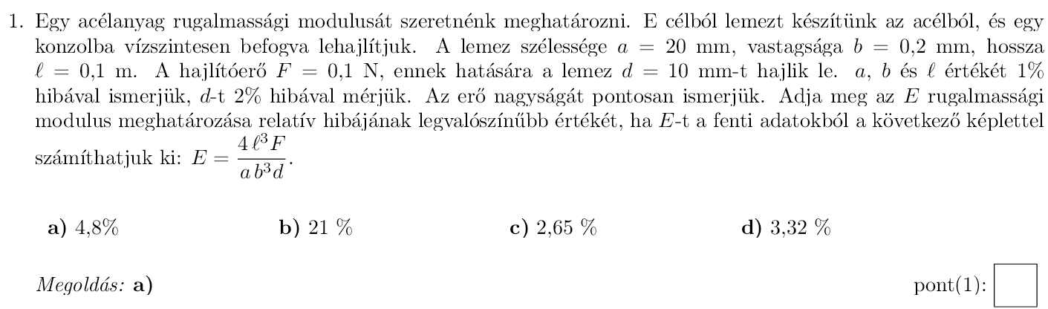

- Megnézzük, a végeredményt abszolút vagy relatív hibában kell-e megadni és a kiindulási adatok is ennek megfelelően állnak-e rendelkezésre. Jelen esetben ez a helyzet. Ha nem, átszámítjuk.
- Megnézzük a képletet, tartalmaz-e esetleg valamilyen szögfüggvényt vagy olyan dolgot (összeadás, az egész cucc valami kitevőn van), ami alapján azt sejtjük, hogy tényleg érzékenységet kell számolni. Semmi gond, a képlet egyetlen tört, a számlálóban és a nevezőben szorzat áll, mint általában mindig, így alkalmazható a villám módszer.
- Megnézzük, milyen hibaösszegzést kell alkalmazni és annak megfelelően bármiféle érzékenység számítás, deriválás, behelyettesítgetés nélkül felírjuk a végeredményt. Teljesen mindegy, mi van a számlálóban és nevezőben, a konstansokat is figyelmen kívül kell hagyni. Amire figyelni kell, hogy a változók kitevőit szorzó tényezőnek be kell írni.
Jelen esetben 4 változó van (a,b,d,l), a hibák 1,1,2 és 1%, a kitevőik 1,3,1,3. Azt tudjuk, hogy valószínűségi összegzést kell használnunk, a megoldás így:
Hogy ez lehetetlen? Ez nem lehet ennyire egyszerű? Pedig az!

Nézzünk egy másik példát. Legyen most worst case összegzés.
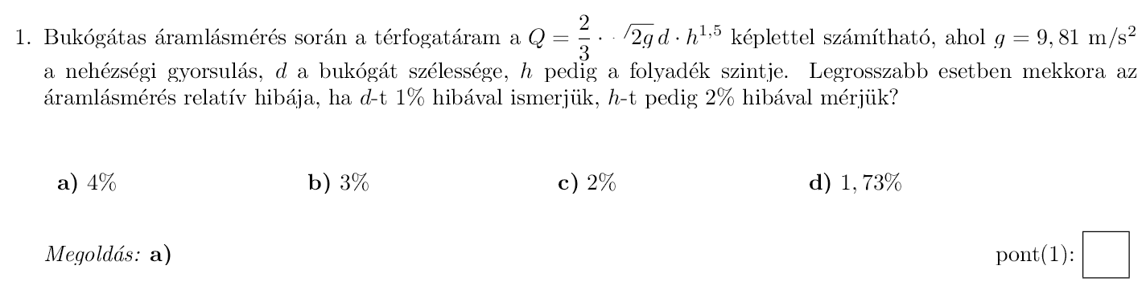
Ennyi az egész, a megoldás másodpercek alatt felírható.
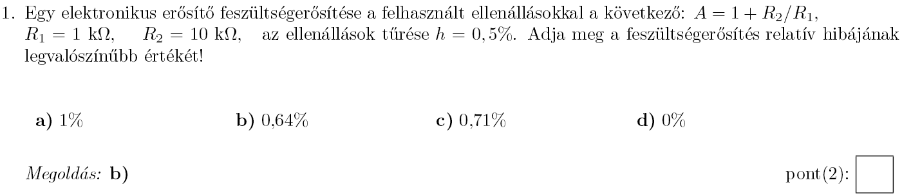
Látjuk, hogy a villám módszer nem fog működni, mivel a képletben összeadás van. Kénytelenek vagyunk rendesen végig csinálni.
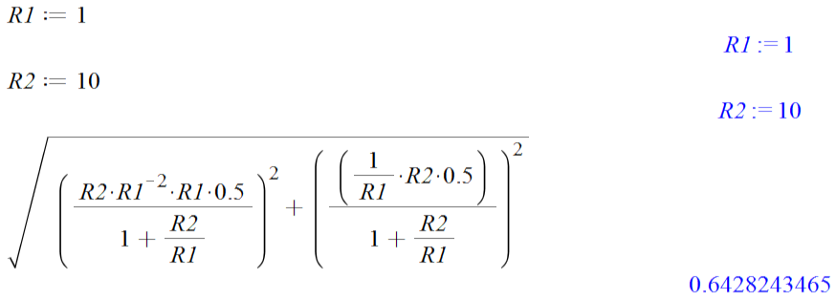

Igazából, ha megnézed azt a képletet, amit a leggyakrabban használni kell
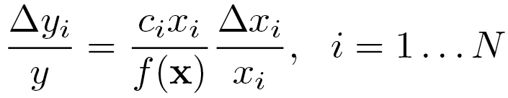
láthatod, hogy deriválsz ugyan az érzékenység c_{i} számításához, de be is szorzol x_{i}-vel, vagyis az adott változó fokszámát visszanövelted az eredetire. Ezek után leosztasz az eredeti képlettel f(x), vagyis minden konstans kiesik. Mi marad? Δx_{i}/x_{i}, ami kiindulási adat (vagy ha abszolút hibát adnak meg, kiszámolod), valamint bent maradt még az adott változó eredeti kitevője szorzó tényezőként a deriválás miatt.
Innentől kezdve a végeredmény felírása csak a szerint módosul, éppen milyen hibaösszegzést kell alkalmazni.
Legtöbbször teljesen felesleges oldalakon át számolni, a megoldás másodpercek alatt felírható, mint pl a következő példánál is:
(Én %-ba számoltam végig, hogy kijöjjön az a válasz, még osztani kell 100-al.)
